  телефон доверия  8 (861) 262-40-01; 262-75-11 | 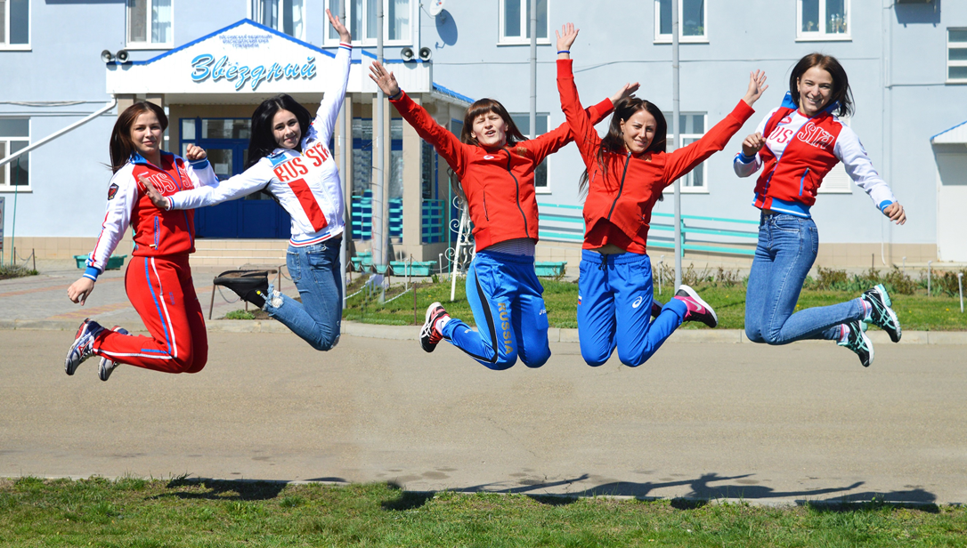  Спорт – против наркотиков  02, 020, 102 – Дежурная часть Отдела МВД России по Гулькевичскому району.  112 – Единый номер системы обеспечения вызова экстренных оперативных служб.  3-24-82 - Антинаркотическая комиссия Гулькевичского района  5-15-86 - наркологический кабинет ГБУЗ «Гулькевичская центральная районная больница»  3-24-83 - комиссия по делам несовершеннолетних Гулькевичского района  8(861)2454502 - Единый консультативный телефон наркологической службы Министерства здравоохранения Краснодарского края

